З в і т
директора Державного навчального закладу
«Запорізький професійний ліцей сервісу»
Спекторова Бориса Ілліча про виконання умов контракту
у період з 19.06.2020 року по 23.06.2021 року
Протягом звітного періоду діяльність закладу освіти здійснювалась відповідно до законів України «Про освіту», «Про професійно – технічну освіту», Положення «Про організацію навчально-виробничого процесу у професійно-технічних навчальних закладах», затвердженим наказом МОН України від 30.05.2006р. № 419 та іншими наказами і рекомендаціями Міністерства освіти і науки України, Департаменту освіти і науки Запорізької обласної державної адміністрації, Департаменту освіти Запорізької міської ради, а також Статуту ліцею.
Вся робота колективу ліцею у 2020-2021 навчальному році була підпорядкована головній меті: підготовці висококваліфікованих конкурентоспроможних робітників. Навчально-виробничий процес впроваджувався відповідно до Річного плану роботи ліцею на 2020-2021 навчальний рік .
Зокрема, протягом звітного періоду :
- поповнювалося комплексно-методичне забезпечення навчальних кабінетів та виробничих майстерень;
- підвищувався професійний та педагогічний рівень викладачів і майстрів виробничого навчання;
- проведений аналіз контингенту здобувачів освіти, результатів навчально-виховного процесу, відповідності якості знань, умінь та навичок учнів вимогам навчальних планів і програм;
- вивчався передовий педагогічний досвід кращих вітчизняних та зарубіжних працівників освіти;
- впроваджувалися цифрові технології, креативні форми та методи навчання;
- організовано діяльность викладачів і майстрів виробничого навчання з розробки сучасних засобів навчання та їх ефективного використання з метою підвищення рівня знань, умінь та навичок учнів;
- розроблено робочі навчальні плани та програми з професій «Кравець. Складальник верху взуття», «Квітникар. Флорист», «Офіціант. Бармен», «Перукар (перукар-модельєр) . Візажист», які погоджені з роботодавцями та затверджені Департаментом освіти і науки ЗОДА;
- забезпечено виконання керівним складом ліцею (директор, заступники директора, головний бухгалтер, старший майстер, голови методичних комісій, тощо) основних функцій управління: контрольної, аналітичної, коррекційної роботи, з метою своєчасного оцінювання змін в навчально-виробничому процесі, прогнозування напрямків його розвитку, своєчасного прийняття оптимальних рішень;
- розроблено «Положення про дистанційне навчання у Державному навчальному закладі «Запорізький професійний ліцей сервісу» та погоджено з Департаментом освіти і науки ЗОДА;
- розроблено «Стратегічний план розвитку Державного навчального закладу «Запорізький професійний ліцей сервісу» та погоджено з Департаментом освіти і науки ЗОДА;
- впроваджено дистанційне навчання в освітній процес закладу освіти.
У 2020-2021 навчальному році було прийнято за регіональним замовленням - 161 особу. На основі повної загальної освіти прийнято 71 особу, на основі базової загальної середньої освіти – 90 осіб.

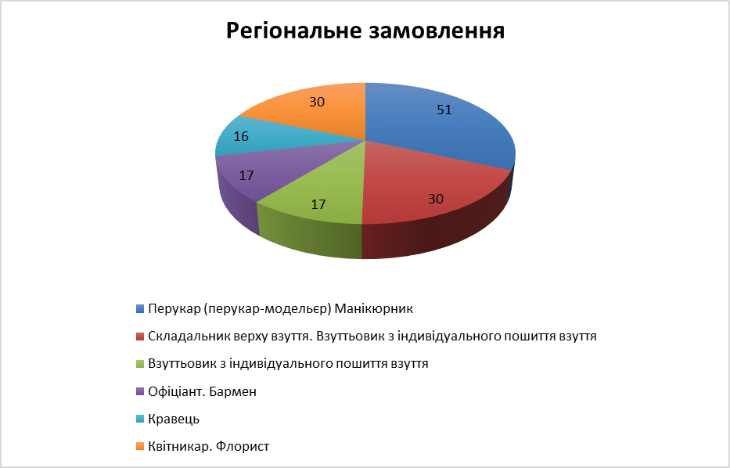

Контингент на 01.01.2021 року склав 313 особи.
Протягом навчального року було відраховано 6 здобувачів освіти.
3- достроковий випуск
2- повернулися до школи
1- за власним бажанням (сімейні обставини)
Причиною відрахування є небажання навчатися за обраною професією, виїзд в інші регіони та країни, зміна сімейного стану . Питання комплектування, збереження контингенту здобувачів освіти систематично розглядалися на педагогічних радах та інструктивно-методичних нарадах.
Оновлення змісту професійної освіти, пошук і творче впровадження в педагогічну практику сучасних інноваційних освітніх технологій та методик, які забезпечують високі і стабільні результати в роботі, є основною концепцією організації навчально-методичної роботи у нашому закладі освіти.
В ліцеї постійно проводиться робота спрямована на підвищення професійної кваліфікації викладачів та майстрів виробничого навчання. Цьому сприяють такі заходи:
- педагогічні ради, де розглядаються питання педагогіки, психології, методики;
- інструктивно-методичні наради по вивченню інформаційної та методичної преси;
- предметні тижні.
Кожен місяць проводяться засідання методичних комісій, на яких розглядаються актуальні питання і проблеми організації теоретичного та виробничого навчання, ведення планової навчальної документації, формування комплексно-методичного забезпечення, проведення директорських контрольних робіт, підготовки до щорічних конкурсів-оглядів, робота над персональними блогами і електронними дистанційними курсами тощо.
За 2020-2021 навчальний рік педагоги постійно підвищували свій професійний рівень, займалися самоосвітою :
участь у вебінарах -54;
- участь у семінарах - 26;
- участь у онлайн майстер-класах - 32 ;
- участь в інтернет-конференціях - 18 ;
- участь в інших заходах - 21.

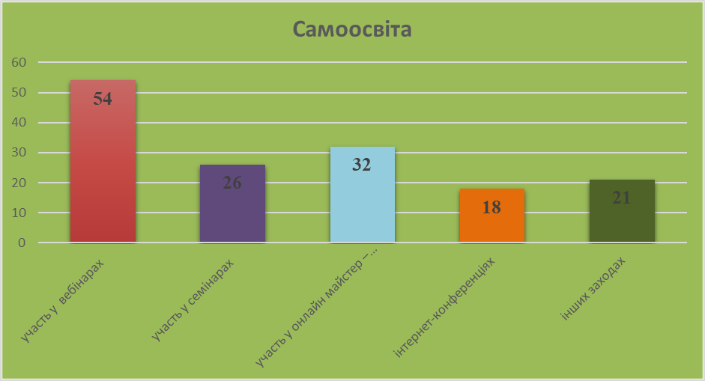

Викладачі та майстри виробничого навчання проводять відкриті уроки, майстер-класи, квести та позакласні заходи.
Особливої уваги заслуговують:
-урок з предмету «Спецтехнологія» на тему: «Операція обробки взуття. Ретушування верху взуття» (викладач Темнікова Н.А.);
-урок виробничого навчання з професії «Кравець» на тему: «Обробка горловини обшивкою» ( майстер в/н Жила Т.В.);
-урок «Брейн-рінг» з предмету «Охорона праці» (викладач Ридченко А.В.);
- урок виробничого навчання з професії «Перукар» на тему: «Виконання простої короткої, жіночої стрижки» (майстер в/н Білоусова К.С.);
- виховна година «І знову починається весна» (класний керівник Кручина Л.М.).
Викладачі та майстри виробничого навчання на уроках використовують сучасні форми і методи навчання, що активізують розумову діяльність учнів, сприяють підвищенню в них інтересу до вивчення предметів, розвитку мислення.
Створюються найсприятливіші умови для навчання, виховання та розвитку учнів, обов’язково враховуються їхні індивідуальні схильності, інтереси.
З метою активізації творчої і пізнавальної діяльності учнів, формування в них сталого інтересу до вивчення предметів, до обраної професії протягом навчального року в закладі освіти було проведено конкурси професійної майстерності.
15 вересня на базі нашого ліцею проведено обласний етап Всеукраїнського конкурсу фахової майстерності з професії «Перукар». 1 місце посіла наша учениця Пастушенко Анна ( майстер в/н Дмитренко Н.Г.).
В ліцейному конкурсі «Кращий за професією» з професії «Кравець» І місце зайняла учениця групи 5/20 Дмитренко Вікторія (майстер в/н
Жила Т.В.).
В ліцейному конкурсі «Кращий за професією» з професії «Квітникар» І місце зайняла учениця групи 4/20 Федорець Олександра (майстер в/н Клименко О.В.).
В ліцейному конкурсі «Кращий за професією» з професії «Взуттьовик з інд» І місце зайняла учениця групи 3/19 Голобородько Вєроніка (майстер в/н Колозова Н.А.).
На протязі навчального року майстри в/н Шульга О.С., Пальчиковська С.О., Дмитренко Н.Г., Білоусова К.С. разом з учнями прийняли участь у 6 семінарах перукарського напрямку та провели 3 майстер-класи.
20 жовтня 2020 року Цілуйко З.М. у Науково-методичному центрі професійно-технічної освіти у Запорізькій області провела вебінар за темою «Розвиток критичного мислення на уроках математики і фізики».
27 жовтня 2020 року на базі Науково-методичного центру професійно-технічної освіти у Запорізькій області було проведено вебсемінар з охорони праці на тему «Особливості викладання предмета «Охорона праці» в умовах впровадження СП(ПТ)О на компетентнісний основі» де спікером була Ридченко А.В.
5 листопада 2020 року на платформі Zoom проведено обласний семінар викладачів іноземної мови закладів професійної (професійно-технічної) освіти Запорізької області на тему «Культурологічний підхід при формуванні загальнокультурної компетентності в процесі викладання іноземних мов», на якому з темою «Культурологічний підхід у викладанні іноземної мови» виступила викладач вищої категорії Паршина К.В.
Команда ліцею прийняли участь у конкурсі постерів «Майбутнє роботи 2030 в Україні» , який проводив Центр «Розвиток корпоративної соціальної відповідальності» спільно з Career Hub.
Отримали Диплом лауреата V Всеукраїнського конкурсу професійної майстерності «Прорив легкої промисловості України» за участь швейної колекції «Запоріжанка» , яка була зроблена під керівництвом майстра в/н Жили Т.В. та викладача Кручини Л.М.
Прийняли участь у молодіжному онлайн-фестивалі мод «Весняна акварель 2021» з колекціями «Запоріжанка» та «Де Коль».
Прийняли участь у Всеукраїнському онлайн-фестивалі молодих дизайнерів зачіски та стилю «Retro Fest’21», де посіли призові І, ІІ та ІІІ місця.
Учні ліцею приймали участь у ІІ (обласному) етапі Всеукраїнського конкурсу учнівської творчості (номінація «Література» Чайка Анастасія, номінація «Історія України і державотворення» Голобородько Вероніка); у IV Науково-практичній конференції «Україна очима молоді» (номінація «Література» Масловець Діана, номінація «Історія України» Коротков Данило); в обласному конкурсі-квесту з англійської мови «English experts» (Голобородько Вероніка).
Значна увага приділяється навчально-методичній роботі. Всі працівники ліцею своєчасно проходять перепідготовку та підвищення кваліфікації. Атестація педагогічних працівників у 2020-2021 навчальному році сприяла удосконаленню методичної і професійної майстерності викладачів, впровадженню в практику роботи колективу нових форм і методів роботи, виявленню сильних та слабких сторін діяльності педпрацівників, стала шляхом реалізації самоосвіти через методичну роботу.
За результатами атестації у 2020-2021 навчальному році:
- підтверджено кваліфікаційну категорію «спеціаліст вищої категорії» – 2 працівникам (Ридченко А.В., Темнікова Н.А.);
- підтверджено педагогічне звання «майстер виробничого навчання I категорії» – 1працівник (Жила Т.В.);
- присвоєно 13 тарифний розряд – 1 працівник ( Білоусова К.С.).
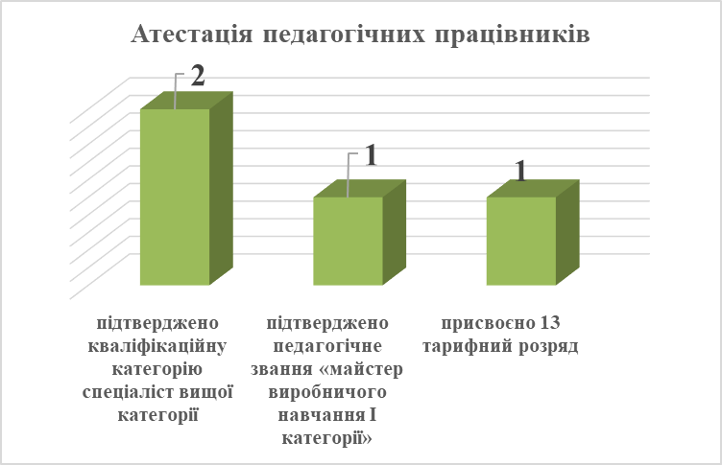

Згідно плану роботи НМЦ ПТО у Запорізькій області , затвердженому наказам Департаменту освіти і науки Запорізької облдержадміністрації від 11.12.2019 № 725 «Про організацію масової методичної роботи з педагогічними працівниками закладів професійної (професійно-технічної) освіти Запорізької області на 2020 рік» та від 10.12.2020 № 508 «Про організацію масової методичної роботи з педагогічними працівниками закладів професійної (професійно-технічної) освіти Запорізької області на 2021 рік», проводилися всі заплановані заходи, в яких педпрацівники ліцею приймали активну участь.

Фінансово-господарська діяльність ліцею направлена на забезпечення навчального процесу і здійснюється згідно з кошторисом доходів і видатків, який розробляється щорічно.
Загальна сума позабюджетних надходжень склала : за проходження виробничої практики на підприємствах – 150864,57грн, у майстернях – 42590 грн, від оренди поступило – 73224,17 грн.
Одержані кошти були використані для поліпшення матеріальної бази, ремонту навчального корпусу, кабінетів, майстерень та гуртожитку.
Зокрема, протягом звітного періоду були проведені наступні види робіт:
- заміна віконних блоків у гуртожитку;
- заміна віконних блоків в кабінеті №10 та на сходової клітини виробничих майстерень.
- заміна дверних блоків на балконах у гуртожитку (4,5,6, поверх);
- гідроізоляція зовнішніх стін виробничих майстерень;
- ремонт мережі гарячого водопосточання в санвузлах ліцею;
- розпочато роботу по ремонту та будові санвузла для осіб з інвалідністю та інших маломобільних груп населення: розширення приміщення, встановлення електроводонагрівача, компакт унітазу, додатково підведено змішувач з гігієнічною мийкою, улаштування кахелем стін та підлоги, встановлення поручнів, заміна дверного блоку на металопластиковий;
- улаштування пандусу та поручнів на вході до виробничих майстерень, ремонт ганку;
- ремонт покрівлі виробничих майстерень;
- виготовлення та переоблаштування віконних решіток у кількості 21шт.;
- встановлено противопожежні двері в електрощітовій;
- поточний ремонт пожежних насосів.
Щорічно ми проводимо підписку періодичних видань ( 7 найменувань), що значно поліпшує навчально-виховний процес, дає можливість працівникам і учням ліцею користуватися новітніми цифровими технологіями, новинками науки, культури, мистецтва. Загальна сума передплати за 2020-2021 навчальний рік склала 11298,82грн.
На протязі 2020-2021 навчального року у бібліотеці проводились виховні, просвітницькі та інформаційні години, були оформлені книжкові виставки, тематичні папки. Головна мета роботи бібліотеки – надання всебічної допомоги педагогічному колективу та учням у забезпеченні їх інформаційних потреб, тому за звітній період було отримано 100 нових підручників на суму – 7188,60 грн.
В бібліотеці ліцею постійно функціонують тематичні полички з періодичними виставками за актуальними темами: «В світі 1000 професій і лише одно із них твоя», «Символи моєї країни», «Конституція України – основний Закон нашої держави» «Барвиста рідна мова», «Чорні крила Голодомору», «Чорнобиль – трава гірка», «Україна – земля козацька», «Спогади про Кобзаря», «Що треба знати про КОВІД», «Все для вчителя» «Закон і ми», «Стоп наркотики», «Небезпечні пристрасті».
Станом на 01.11.2020р.у ліцеї навчалося 27 учнів з числа дітей-сиріт та дітей, позбавлених батьківського піклування (з них 11 перебували під опікою) , 10 учнів-інвалідів (з них 1 – з вадами слуху), 24 учня з багатодітних сімей, 52 учня - з неповних родин, 3 учня - з малозабезпечених сімей, 3учня - мають статус переселенців , у 4 учнів – батьки учасники бойових дій.
Протягом навчального року у гуртожитку ліцею мешкало понад 203 здобувачів освіти ліцею та закладів професійної (професійно-технічної) освіти м. Запоріжжя.
Особливої уваги потребують здобувачі освіти з числа дітей-сиріт та дітей, позбавлених батьківського піклування. На жаль з кожним роком їх не стає менше.
Згідно Постанови Кабінету Міністрів України від 27.01.2021р. № 52 «Про внесення змін до Постанов Кабінету Міністрів України від 28.12.2016р. № 1045 і № 1047» збільшився розмір соціальної стипендії для здобувачів освіти з числа дітей-сиріт та дітей, позбавлених батьківського піклування, так з 01.01.2021р – вона складає - 150% розміру прожиткового мінімуму.
Постановою Кабінету Міністрів України від 24.03.3021р. № 305 «Про затвердження норм та Порядку організації харчування у закладах освіти та дитячих закладах оздоровлення та відпочинку» з 01.09.2021р. запроваджуються нові норми харчування.
У зв’язку з карантином вирішення питання працевлаштування цієї категорії учнів ще більш загострилося – так з 4 осіб, які закінчили навчання в лютому 2021року, дві - ще не працевлаштовані. Всім відома проблема забезпечення сиріт житлом. Ми намагаємося допомогти дітям, але цієї допомоги мало, крім того, це вже не наша компетенція. На період літніх канікул державою забезпечується щорічне безоплатне оздоровлення дітей-сиріт та дітей, позбавлених батьківського піклування (за їх бажанням). На жаль влітку 2020р. учні, які мали на це право, відмовилися від оздоровлення.
Протягом звітного періоду заклад освіти плідно співпрацював з органами внутрішніх справ, службою у справах дітей, центром соціальних служб сім’ї, дітей та молоді, наркологічним кабінетом, Комунарським відділенням «Клініки дружньої до молоді» та іншими соціальними службами. Але у цьому році у зв’язку з введенням карантину ускладнилася робота з цими службами. Відповідно до медичної реформи наркологічний кабінет припинив своє існування, значно скоротився штат «Клініки дружньої до молоді», що ускладнює роботу по популяризації здорового способу життя та збереження здоров’я підлітків.
Тому багато уваги педколектив приділяв підготовці виховних годин, які спрямовані на пропаганду здорового способу життя та позбавлення від негативних звичок (тютюнопаління, вживання алкоголю, наркотиків), протидії ксенофобії, расової та етнічної дискримінації, запобігання насильству над дітьми та торгівлі людьми, впровадження гендерної рівності в світі, Європейський інтеграції України.
До Європейського дня протидії торгівлі людьми та з метою підвищення власної обізнаності щодо розпізнавання ризикованих пропозицій, які можуть в подальшому призвести до потрапляння у ситуацію торгівлі людьми, та відпрацювання навичок безпечного працевлаштування працівники та учні прийняли участь в ігровому онлайн-квесті «Шукаєте роботу. Ви можете потрапити в рабство» та отримали сертифікати за участь.
На виконання регіональних заходів та програм в групах були проведені виховні години та бесіди:
- з правової освіти населення та патріотичного виховання
1. Права людини
2. Запорізьке козацтво
3. Відповідальність неповнолітніх
4. Європейська спадщина
5. 14 жовтня – День українського Козацтва
6. Україна – наш спільний дім
7. Культура – повага до людей
8. Правила поведінки у громадських містах
9. Як подолати негативні емоції
10. Трагедія Бабиного Яру
11. Міжнародний день людей похилого віку «З повагою до старості»
- з профілактики тютюнокуріння
- з профілактики ВІЛ-інфекції, лікування, догляду та підтримки ВІЛ-інфікованих і хворих на СНІД
- інформаційно-профілактична робота щодо запобігання торгівлі, експлуатації та жорстокого поводження з дітьми»
- профілактики КОВІД
Виховні години та бесіди:
1. Здоров’я – найцінніших скарб
2. Торгівля людьми міфи та реальність
3. Вмій себе захистити
4. Булінг та відповідальність
5. Що ми знаємо про булінг. Правила відсечі
6. Ми проти насильства
7. Тютюн – його вплив на організм
8. ВІЛ - це не вирок
9. Як запобігти захворюванню КОВІД
10. Ковід -19, міфи та реальність
11. Як поводитись у громадських місцях під час карантину
12. Виклик планети Земля – КОВІД-19
13. Ковід – у чому підступність хвороби
14. Правила поведінки під час карантину
15. Урок- бесіда «Що я знаю про КОВІД»
16. Правила поводження з вогненебезпечними речовинами
17. Безпечні свята
У ДНЗ «Запорізький ПЛС» працює психологічна служба у складі практичного психолога та соціального педагога, які працюють на підставі Положення про психологічну службу.
У ДНЗ «Запорізький ПЛС» працює психологічна служба у складі практичного психолога та соціального педагога, які працюють на підставі Положення про психологічну службу.
В закладі освіти психологічна служба забезпечує своєчасне і систематичне вивчення психофізичного розвитку здобувачів освіти, мотивів їх поведінки і діяльності з урахуванням вікових, інтелектуальних, фізичних, гендерних та інших індивідуальних особливостей, сприяє створенню умов для виконання освітніх завдань закладу освіти. Психологічне забезпечення освітнього процесу в закладі освіти здійснює практичний психолог Руденко Інна Сергіївна.
Соціально-педагогічний патронаж у системі освіти сприяє взаємодії закладів освіти, сім’ї і суспільства у вихованні здобувачів освіти, їх адаптації до умов соціального середовища, забезпечує консультативну допомогу здобувачам освіти та їх батькам, педагогам та адміністрації закладу освіти, супровід дітей-сиріт, та дітей, позбавлених батьківського піклування. Соціально-педагогічний патронаж здійснює соціальний педагог Сазонов Данило Олексійович.
За ініціативою учнівського самоврядування в навчальному закладі проходить досить різноманітні соціальні та волонтерські проекти:
- святкові концерти для педагогічного колективу ліцею до Дня працівників освіти, Дня захисника Вітчизни, Новорічних свят, Міжнародного жіночого дня;
- участь у міському заході «City Fest 2020» Феєрія добрих справ ;
- традиційно учні та педпрацівники приймали участь у мітингах до Дня захисника Вітчизни та до Дня Перемоги на меморіальному комплексі «Переправа». На жаль у зв’язку з карантином, цього навчального року мітингів не було. Але учні та керівники груп 10/20, 4/20, 16/20 долучилися до флешмобу «Маки пам’яті 2021» у соц.мережі «Фейсбук»;
- флешмоб до Дня Вишиванки.
З метою організації змістовного та просвітницького дозвілля учнів у ліцеї поліпшується система позаурочного виховання. Працюють гуртки художньо-естетичного напрямку й технічної творчості, якими охоплені всі бажаючи. Зростає результативність та рівень виконавської майстерності учнів.

В цьому плані ми досягли певних успіхів, так:
Прізвище учасника | Рік | Місце | Номінації
Нестерова Олександра | Грудень  2020 | І | Обласний конкурс авторської дитячої та юнацької поезії та прози «Зима крокує – свята дарує»,  Номінація «Проза»
Москаленко Єлизавета | Грудень  2020 | І | Обласний конкурс дитячого малюнку «Казкова феєрія»
Шевченко Ліана | Грудень  2020 | ІІ | Обласний конкурс дитячого малюнку «Казкова феєрія»
Темнікова Наталія Анатоліївна | Грудень  2020 | ІІІ | Обласний конкурс сценаріїв масових та виховних заходів «Святкова круговерть»
Макушева-Перова В.В.  Новак Анастасія | Грудень  2020 | Перемога | Міський захід «City Fest 2020» Феєрія добрих справ!
Творчий колектив груп  5/20, 3/19 | Березень  2021р | ІІ | Обласний онлайн-конкурсу «МАСЛЯНА-fest – 2021: подорож млинців навколо світу»  Номінація «Найвинахідливіші»
Дворчина  Маргарита | Березень  2021р | ІІ | Обласний конкурс  образотворчого та фотомистецтва «Україна – європейська країна»,  номінація «Фотомистецтво»
Обертюх  Георгій | Березень  2021р | ІІІ | Обласний конкурс  образотворчого та фотомистецтва «Україна – європейська країна»  номінація «Фотомистецтво»
Нагорна  Вікторія | Березень  2021р | ІІІ | Обласний конкурс  образотворчого та фотомистецтва «Україна – європейська країна»,  номінація «Фотомистецтво»
Творчий колектив  групи № 4/20 | Березень  2021р. | І | Обласний етап Всеукраїнського виставки-конкурсу з декоративно-ужиткового та образотворчого мистецтва «Знай і люби свій край,  номінація ДУМ: інші техніки виконання трансформація матеріалу
Дмитрук Вікторія | Березень  2021р. | І | Обласний етап Всеукраїнського виставки-конкурсу з декоративно-ужиткового та образотворчого мистецтва «Знай і люби свій край»  номінація ДУМ: Вишивка хрестом
Резніченко Милана | Березень  2021р. | І | Обласний етап Всеукраїнського виставки-конкурсу з декоративно-ужиткового та образотворчого мистецтва «Знай і люби свій край»  номінація ДУМ: Народна лялька
Федорець Олександра  Федорець Анна | Березень  2021р. | ІІ | Обласний етап Всеукраїнського виставки-конкурсу з декоративно-ужиткового та образотворчого мистецтва «Знай і люби свій край,  номінація ДУМ: Народна лялька
Дика Неля | Березень  2020р. | ІІІ | Обласний етап Всеукраїнського виставки-конкурсу з декоративно-ужиткового та образотворчого мистецтва «Знай і люби свій край»  номінація ДУМ:Лозоплетіння
Харіна Ангеліна | Березень  2021р. | ІІІ | Обласний етап Всеукраїнського виставки-конкурсу з декоративно-ужиткового та образотворчого мистецтва «Знай і люби свій край»  номінація ДУМ: Вишивка бісером
Рогожкин Олександр | Квітень  2021р. | Гран-прі | Обласний конкурс патріотичної пісні «Ти будеш жити вічно, Україно!»,  номінація «Українська естрадна пісня»
Москаленко Єлизавета | Квітень  2021р. | І | Обласний конкурс патріотичної пісні «Ти будеш жити вічно, Україно!»,  номінація «Українська народна пісня»
Мурашкіна Ольга | Квітень  2021р. | ІІ | Обласний конкурс патріотичної пісні «Ти будеш жити вічно, Україно!», номінація «Українська патріотична пісня»
Трубай Ольга | Квітень  2021р. | І | Обласний фестиваль писанок «Писанковий рай»
Голобородько Вероніка | Квітень  2021р. | ІІ
Дорошенко Алла  Войцеховська Карина | Квітень  2021р. | ІІ

Протягом квітня-травня 2021 року учні ліцею прийняли участь (підсумків ще не має) у наступних конкурсах:
- у конкурсі до Дня Європи в Запорізький області у номінації «Готуємо європейські страви вдома»;
- у Обласному етапі конкурсу авторської дитячої та юнацької поезії та прози «Я – за єдину Україну!» (Голобородько Вероніка, Дмитрук Вікторія);
- у Обласному конкурсу відеороликів «Країна сонячних мрій»
(Голобородько Вероніка, Рогожкін Олександр).
За активну участь у громадський діяльності та з нагоди Міжнародного дня студента учня гр. 3/19 Рогожкіна Олександра нагороджено Почесною грамотою Виконавчого комітету Запорізької міської ради.
Кращі учні ліцею отримують стипендію Запорізької обласної ради (2 особи на рік) та матеріальну підтримку обдарованої молоді Запорізької міської ради 2020 н.р. (12осіб), 2021р. (6 осіб І семестр).
Адміністрація закладу освіти створює відповідні умови для фізичного розвитку, збереження та зміцнення здоров`я учнів. Кожен рік під керівництвом викладача фізичного виховання Миленького Л.М. наші спортивні команди приймають участь в обласних змаганнях.
З метою запобігання поширенню короновірусної хвороби (COVID-19) проведення спортивних змагань було заборонено. Після послаблення карантинних обмежень в березні та травні відбулися спортивні змагання. Так 21 березня 2021р. на базі нашого закладу з дотриманням всіх протиепідемічних заходів були проведені обласні змагання серед закладів професійної (професійно-технічної) освіти з шашок. Наша команда у складі учнів групи 4/20 Ключник Альони, Стемпель Олесі та групи 14/18 Кузнецової Анастасії, Полежай Маріам зайняли II місце.
20 травня 2021р. на базі ДНЗ «Запорізький професійний торгово-кулінарний ліцей» проводилися обласні змагання з настільного тенісу за участю нашої команди у складі учнів групи 7/19 Авдєєвої Вероніки , Олійник Кристин , групи 17/20 Качарян Кристине та групи 19/20 Рибалко Дар’ї . Команда зайняла III місце.
Дуже важливою, якщо не основною, є профорієнтаційна робота. Без її цілеспрямованого проведення, неможливо існування закладу освіти.
У ліцеї вироблено чітку систему планування професійної орієнтації молоді, яка включає:
- рекламу оголошень у довідниках;
- поширення оголошень і запрошень серед випускників шкіл;
- профорієнтаційні бесіди в школах;
- співпраця з територіальними відділами освіти;
- співпраця з адміністраціями шкіл;
- «День відкритих дверей»;
- проведення профорієнтаційних квестів;
- виступи агітбригади в школах;
- розміщення профорієнтаційних матеріалів на сайті навчального закладу та інтернет- ресурсах.
Ми з вами готуємо спеціалістів, які задовольняють потреби, без яких людина взагалі не може існувати. Ніякі фактори не відмінять виробництво одягу, взуття, їжі і не в змозі його істотно скоротити. Тому вкотре підкреслюю, без глибокого усвідомлення необхідності удосконалення форм та методів профорієнтаційної роботи, ситуація тільки погіршиться.
Вирішуючи питання наступності та неперервності навчання, ми в 2005 році уклали договір і розвиваємо співпрацю з Хмельницьким національним університетом. Ця співпраця дає певні плоди. Наші учні, які мають повну загальну середню освіту, випускники шкіл, ліцею мають можливість навчатися в університеті за багатьма напрямками без відриву від навчання і роботи. Це працює на наш імідж, сприяє підготовці робітників, забезпечує багатоканальність фінансування. 38 студентів отримують вищу освіту в стінах нашого ліцею.
Протягом 2020-2021 н.р. в закладі освіти не зафіксовано випадків вчинення корупційних правопорушень та зловживань.
На сьогодні нагальним питанням постає здійснення контролю за дотриманням працівниками антикорупційного законодавства з невідкладним реагуванням на випадки можливого вчинення корупційних правопорушень; планування і проведення навчання та роз’яснювальної роботи серед працівників ліцею з питань дотримання положень Закону України «Про засади запобігання та протидії корупції»; запобігання можливим фінансовим правопорушенням та іншим зловживанням під час здійснення процедур закупівель товарів, робіт і послуг за рахунок коштів місцевого бюджету; забезпечення співпраці з правоохоронними органами.
Протягом навчального року на інструктивно-методичних нарадах періодично розглядалися питання стану виконання законодавства про боротьбу з корупцією, здійснення заходів щодо запобігання корупційним проявам та реагуванням на них .
Колективний договір виконується у повному обсязі. Між адміністрацією ліцею і радою трудового колективу існує повне взаєморозуміння. Питання, які виникають, вирішуються у робочому порядку. Уже на протязі тривалого часу будь-яких нарікань на адресу Департаменту освіти і науки Запорізької облдержадміністрації та на адресу адміністрації і ради трудового колективу не надходило. За це велика подяка всьому колективу і особисто уповноваженій трудового колективу Паршиній К.В.
Ефективність діяльності ліцею залежить від здатності визначати потреби замовників робітничих кадрів та освітніх послуг і задовольняти їх, пропонуючи якісний освітній продукт, тому головними завданнями ліцею на новий начальний рік є:
- формування якісного кадрового потенціалу для забезпечення освітньої діяльності;
- модернізації матеріально - технічної бази ліцею;
- розроблення адаптованих до потреб замовників освітніх програм;
- упровадження сучасних форм і методів професійного навчання;
- реалізація прав громадян на здобуття професійної освіти, робітничої професії (п.1 «Положення про організацію навчально-виробничого процесу в професійно-технічних навчальних закладах»);
- забезпечення соціального захисту учнів, створення безпечних умов навчання, соціально-психологічної реабілітації учнів, запобігання негативним проявам серед учнівської молоді;
- забезпечення професійної освіти на принципах гуманістичної особистісно–орієнтованої педагогіки, демократизму, спільної діяльності педагогічних працівників, учнів , батьків, колективів підприємств;
- виховання національно свідомого громадянина України;
- посилення роботи щодо профілактики та запобігання в учнівському середовищі негативних проявів, недопущення соціального сирітства;
- активне залучення до цієї роботи фахівців органів внутрішніх справ, органів охорони здоров’я, працівників культури та мистецтв, соціально-психологічних служб та практичних психологів;
- особистісна орієнтація змісту освіти в проекції на розвиток творчих здібностей учнів, індивідуалізацію їх навчання з урахування інтересів і нахилів;
- впровадження та використання у навчально-виховному процесі новітніх технологій;
- формування засад здорового способу життя, збереження і зміцнення фізичного та психічного здоров’я учнів.
Упродовж останніх років в Україні відбувається активне реформування професійно-технічної освіти. У 2020 році МОН України вдалося зробити низку важливих кроків для реформування галузі, що сприяють якісному зростанню професійної (професійно-технічної) освіти. Зокрема, колегією МОН України було схвалено Стратегію розвитку професійної (професійно-технічної) освіти на період до 2023 року, що передбачає, насамперед, оновлення матеріально-технічної бази, розвиток міжнародної співпраці, налагодження конструктивної взаємодії з бізнесом та ін.
Головне завдання професійної освіти – до 2024 року досягти зростання відсотку випускників шкіл, що обирають професійну (професійно-технічну) освіту після школи щонайменше до 45 % та забезпечити зростання відсотку випускників закладів професійної освіти, працевлаштованих в Україні після закінчення навчання, зокрема за здобутою професією.
Ми повинні зробити все від нас залежне, щоб наші випускники повністю відповідали вимогам сьогодення і саме від якості й конкурентоспроможності робочої сили залежить наше майбутнє.

23.06.2021

Директор ДНЗ «Запорізький ПЛС» Борис СПЕКТОРОВ

